Colegio Américo Vespucio
Primero básico
Educacion Fsica Deporte y Salud / 2020

Educación física deporte y salud
Pre-Kínder, Kínder y Primero Básicos
GUIA N°6

Nombre | Curso | Fecha
 | ___________ | _____/____/ 2020

Habilidades motrices básicas de locomoción, manipulación y estabilidad en una variedad de juegos y actividades físicas. Hábitos de higiene, prevención y seguridad.
EF01 OA 01
Demostrar habilidades motrices básicas de locomoción, manipulación y estabilidad en una variedad de juegos y actividades físicas, como saltar con dos pies consecutivamente en una dirección, lanzar un balón hacia un compañero, caminar y correr consecutivamente, lanzar y recoger un balón, caminar sobre una línea manteniendo el control del cuerpo, realizar suspensiones, giros y rodadas o volteos.

Calentamiento:
Se realiza una coreografía con la canción “AMOR PARA UN RATO ” de OLVIDATE!, bailar sirve para:
- Baja el estrés: la música, la coreografía y la necesidad de concentrarse en los pasos invitan a apagar la cabeza un rato, priorizando al cuerpo por sobre la mente, algo que hace súper bien por estos días de agendas abultadas y urgentes.
- Mejor coordinación: al aprender coreografías y seguir el ritmo, las clases mejoran la coordinación, estimulando zonas del cerebro que es bueno mantener jóvenes.

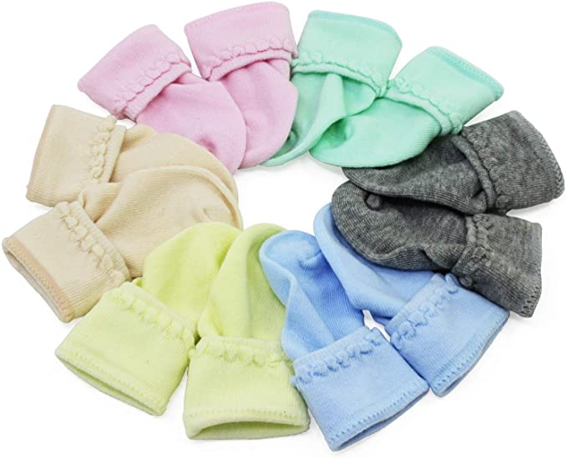
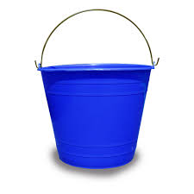
Desarrollo:
Actividad de Manipulación
- Materiales:
- Una cubeta
- 4 calcetines en forma de pelotita
Actividad 1: Lanzar con 1 mano y atrapar con 2 manos
Los lanzamientos y las recepciones pertenecen al ámbito de las habilidades y destrezas motrices básicas, y por lo tanto podemos definirlas (en el ámbito de la educación física) como capacidades adquiridas por aprendizaje para realizar una serie de acciones con las que se logra un objetivo pretendido, con el mínimo gasto de energía y/o tiempo. El objetivo es reproducir ese patrón motriz correctamente.
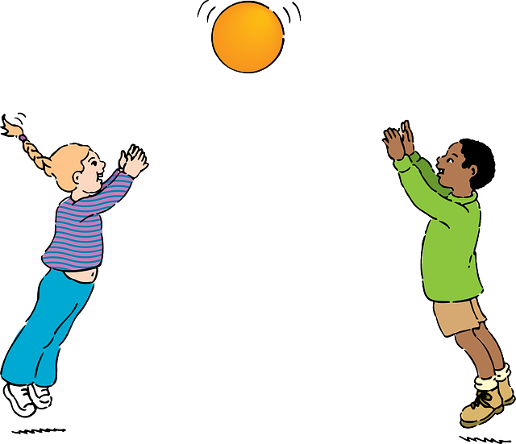

Actividad 2:
Lanzar y atrapar con mano derecha y con mano izquierda
Lanzar, coger, atrapar, son movimientos básicos que se desarrollan en el individuo como resultado natural de la interacción de este con los objetos que le rodean. Por lo mismo debe trabajar con las dos manos así el celebro activará muchas más neuronas y aprenderá a coordinar las dos manos.
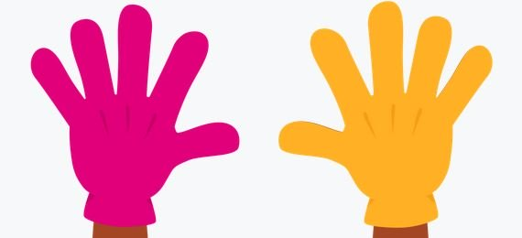

Actividad 3:
Lanzar estilo bowling:
Destreza que implica el acto de arrojar objetos lo más lejos posible, mediante una técnica determinada. Base para los lanzamientos que se aplican al atletismo y a otros deportes. Lanzar es un movimiento natural
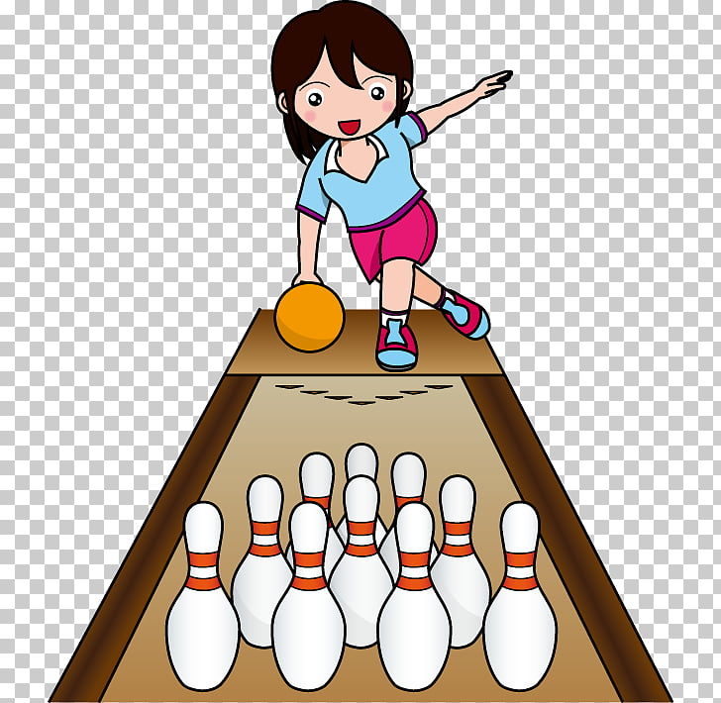

Actividad 4:
Lanzar estilo basquetbol:
El desarrollo de la habilidad de lanzar ha sido un tema muy estudiado durante décadas. La forma, precisión, distancia y la velocidad en el momento de soltar el objeto se han empleado como criterios para evaluar la capacidad de lanzamiento de los niños.
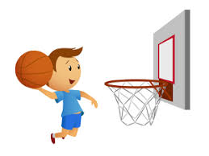

Cierre:
Para cerrar la clase, se realiza una elongación muy suave donde alongamos tren superior:
Deltoides
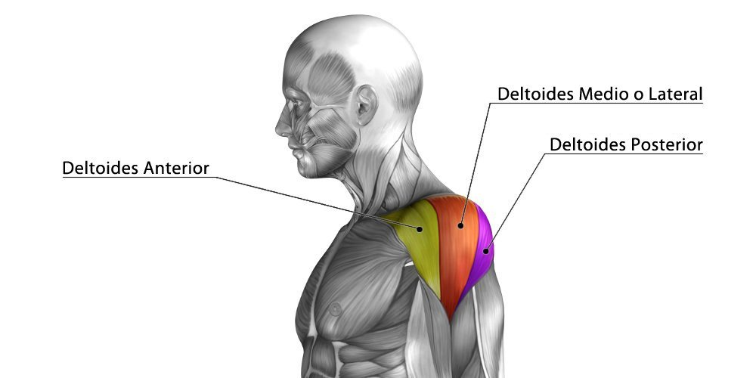

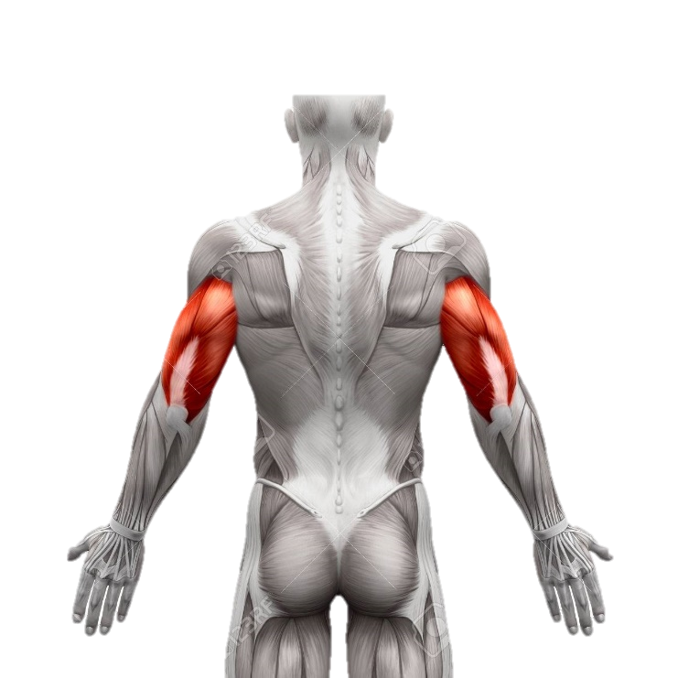
Tríceps

Preguntas:
¿Te gusta la actividad? ____________________________________________.
¿Que aprendimos hoy? ____________________________________________.
¿Logaste los desafíos ? ___________________________________.
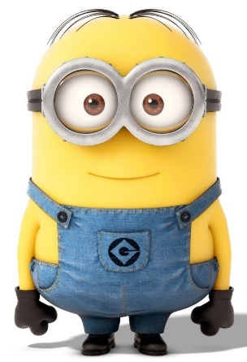
Recuerden:
- Siempre hacer deporte o hacer ejercicio.
- Tomar siempre agua
- Lavarse siempre las manos
